题目：

现有两张表

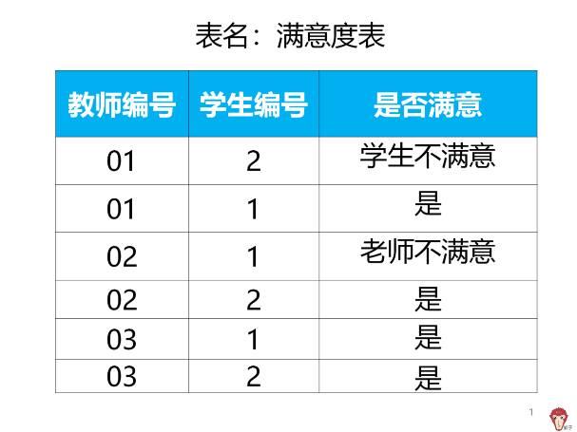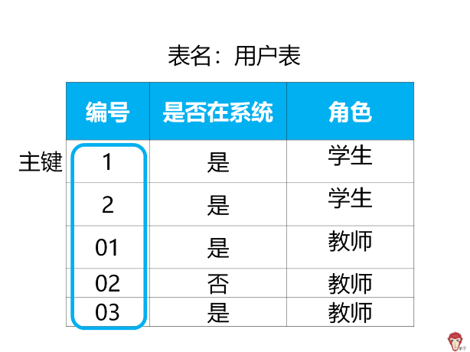

现在需要分析学校内人员对课程的满意度

满意度=(教师和学生对课程都满意且已存在当前教务系统中的用户) / (在学校里的人数)

分析：

需要找到两个数据，一个是在系统的人数（不管老师还是学生）

一个是对课程满意 且 在系统的教师和学生

同时判断是不是在系统和对课程满意 需要把两个表联结起来：

公共列是编号，教师编号和学生编号，需要保留

联结的逻辑是，教师某某的课，是不是在系统里，上课的学生，是不是在系统里，

那么要先把教师编号和编号比对一遍，筛选出在系统里的老师，再把学生编号和编号比对一遍，筛选出在系统里的学生，所以逻辑是先选出在系统里的学生和老师，再联结

Select *

from 满意度表

Left join(Select 编号 from 用户表 where 是否在系统=’是’) as 学生 ——建立一个只有编号列的表

On(满意度表.学生编号= 学生.编号) ——筛选出在系统里的学生编号

Left join(Select 编号 from 用户表 where 是否在系统=’是’) as 教师

On(满意度表.教师编号= 教师.编号) ——筛选出在系统里的教师编号

如果

联结方法是

Select * from 满意度表 as a

Left join 用户表 as b

On a.教师编号= b.编号 or a. 学生编号= b. 编号

Where b. 是否在系统=’是’

梳理代码的逻辑，将相同编号的人联结出来，再筛选是不是在系统；因为一个学生对应多个老师，一个老师对应多个老师，这样会把范围扩大

再计算满意度

1. 统计 是否满意里 有多少个是

Sum(case when 是否满意=’是’ then 1

Else 0

end)

2. 统计多少人

Count(是否满意)

总体语句:

Select Sum(case when 是否满意=’是’ then 1 else 0 end) / Count(满意度表.是否满意) as 满意度

From满意度表

Left join(Select 编号 from 用户表 where 是否在系统=’是’) as 学生

On(满意度表.学生编号= 学生.编号) ——筛选出在系统里的学生编号

Left join(Select 编号 from 用户表 where 是否在系统=’是’) as 教师

On(满意度表.教师编号= 教师.编号) ——筛选出在系统里的教师编号

执行顺序

From+join

Where

Group by

Having

Select

Order by

limit

题目：查询非禁止用户的取消率

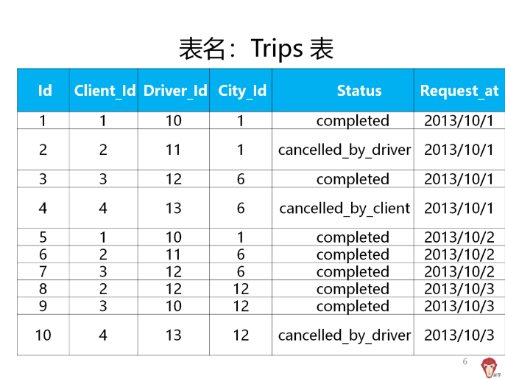

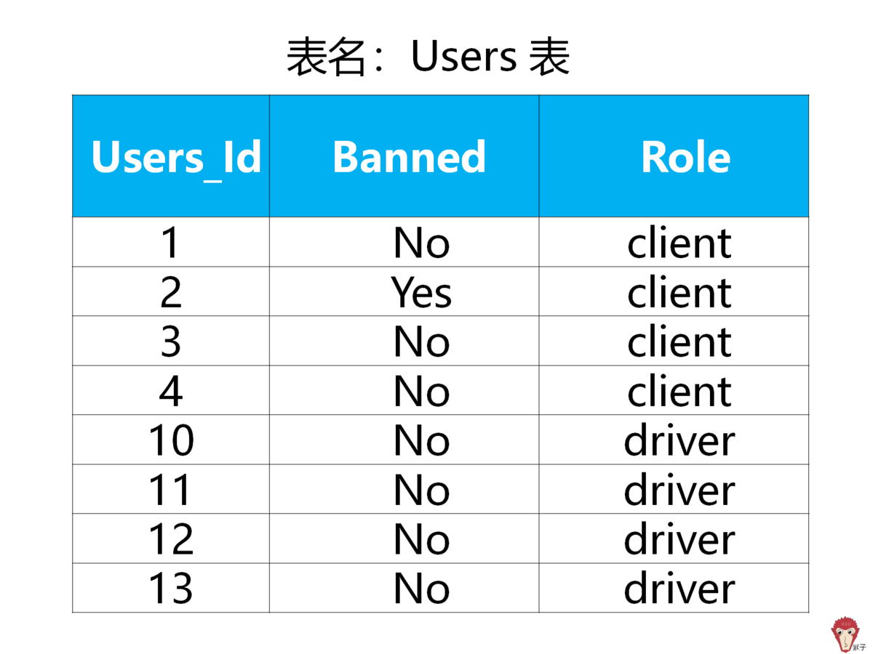

取消率的计算方式如下：(被司机或乘客取消的非禁止用户生成的订单数量) / (非禁止用户生成的订单总数)

其中Users 表里存放的是用户信息。每个用户有唯一值（Users_Id），Banned 表示用户是否因为违规被禁止使用app；Role 记录了用户的角色，里面的值driver是司机，client是乘客，partner是合伙人；Trips 表记录了各个出租车的行程信息。每段行程有唯一键（Id），Status 表示行程类型 ‘completed’表行程正常结束, ‘cancelled_by_driver’ 表示行程因为司机原因取消，‘cancelled_by_client’表示行程因为乘客原因取消。

需要两个数据，非禁止用户的订单总数和取消的非禁止用户的总订单

非禁止用户的订单总数，需要两个表联结

取消的非禁止用户，需要右表的取消数据和左表的非禁止用户，同时成立

Select

sum(case when trips.status = 'completed'

then 1

else 0 end)/count(trips.status) from trips

Left join(select users_id from users where banned=’No’ ) as client

On client. users_id = trips. Client_id

Left join(select users_id from users where banned = ‘No’) as drivers

On drivers.User_id = trips. Driver_id

Group by trips.request_at; 按日期分组